新田镇2017年政务公开工作报告
为认真贯彻落实《中华人民共和国政府信息公开条例》、《广东省政务公开条例》，提高依法行政水平和行政透明度，加强对行政权力的监督，对镇政务公开工作查漏补缺，进一步加强完善政务公开工作，促进了我镇政务公开工作向制度化、规范化、服务化发展，取得了良好的效果。现将有关情况总结如下：
一、强化领导，健全政务公开组织体系。
为进一步做好政务公开工作，切实推进政府信息公开，促进行政权力公开透明运行，营造率先发展、科学发展良好环境，我镇切实加强组织领导，成立了以镇长为组长、纪委书记为副组长的政务公开工作领导小组，成员由镇府各部门抽调组成。政务公开工作领导小组下设办公室，配备了专职人员。各村（居）和镇直各单位也相应成立了 “一把手”为组长的政务公开和政务服务工作小组，全面形成了一级抓一级、层层抓落实的工作体系，为政务公开和政务服务工作的顺利开展提供了强有力的组织保障。
二、多种形式，确保取得成效。
我镇充分利用微信公众号、广播、标语、墙报，政务公开栏等形式结合实际，按照组织健全、制度严密、标准统一、运作规范的要求,做好政务信息公开内容的补充以及已公开内容的更新。将部门工作动态、群众办事指南及其他符合公开原则的信息及时公开。镇政务公开的主要方式和内容：

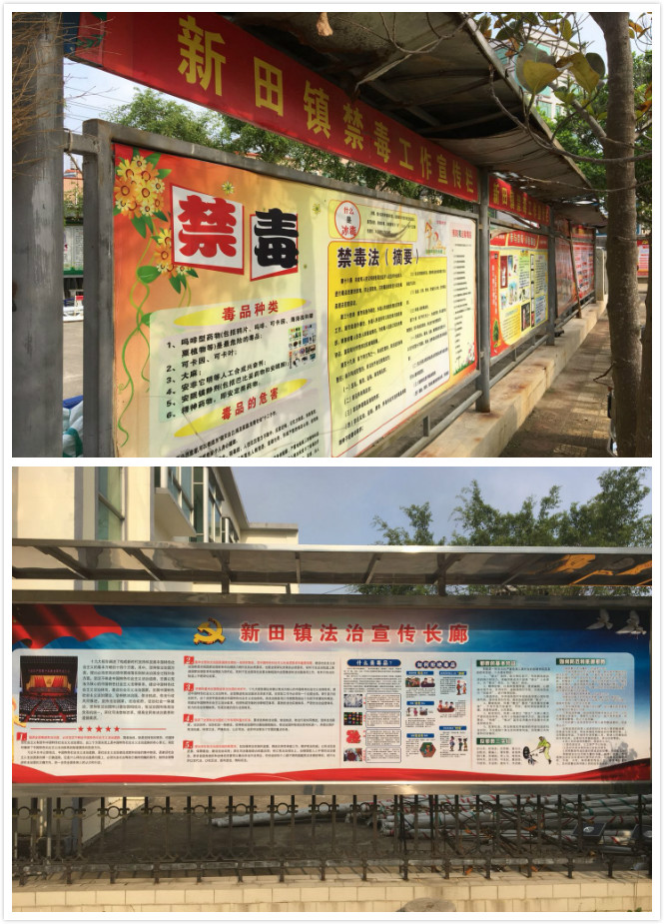
（一）微信公众号发布。将镇里日常工作，方针政策，以文字信息配精美图片的形式通过微信公众号发送到群众手机，同时通过“发送给朋友”、“分享到朋友圈”、“分享到微博”等平台操作途径，全面拓展宣传范围，全年共发布信息450余条，点击浏览量超过1000万余次；
（二）设立政务公开栏。有关部门按照业务范围进行认真清理，写清具体数字和情况，经乡镇政府办公室收集、汇总、核查，交镇分管领导审查签字后，形成文字材料或制成表格，然后在公开栏上发布，全年共公布各类信息200余条；
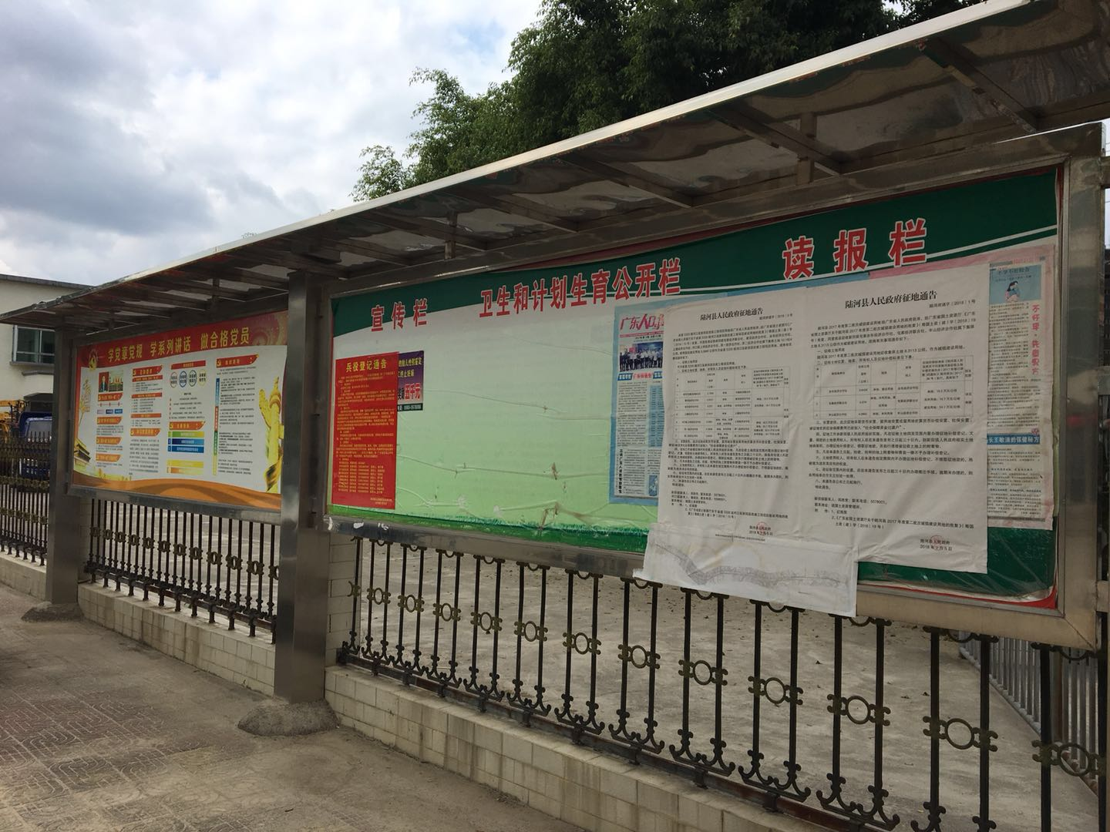
（三）立展版。在镇府楼大厅以《公开办事指南》、《党务公开栏》、《政务公开栏》等栏目的形式公布党政机关事业单位职能、政策、法规；公布领导的姓名、职务职责；公布涉及公众利益的办事程序和所需材料，为群众提供方便、快捷的办事途径；
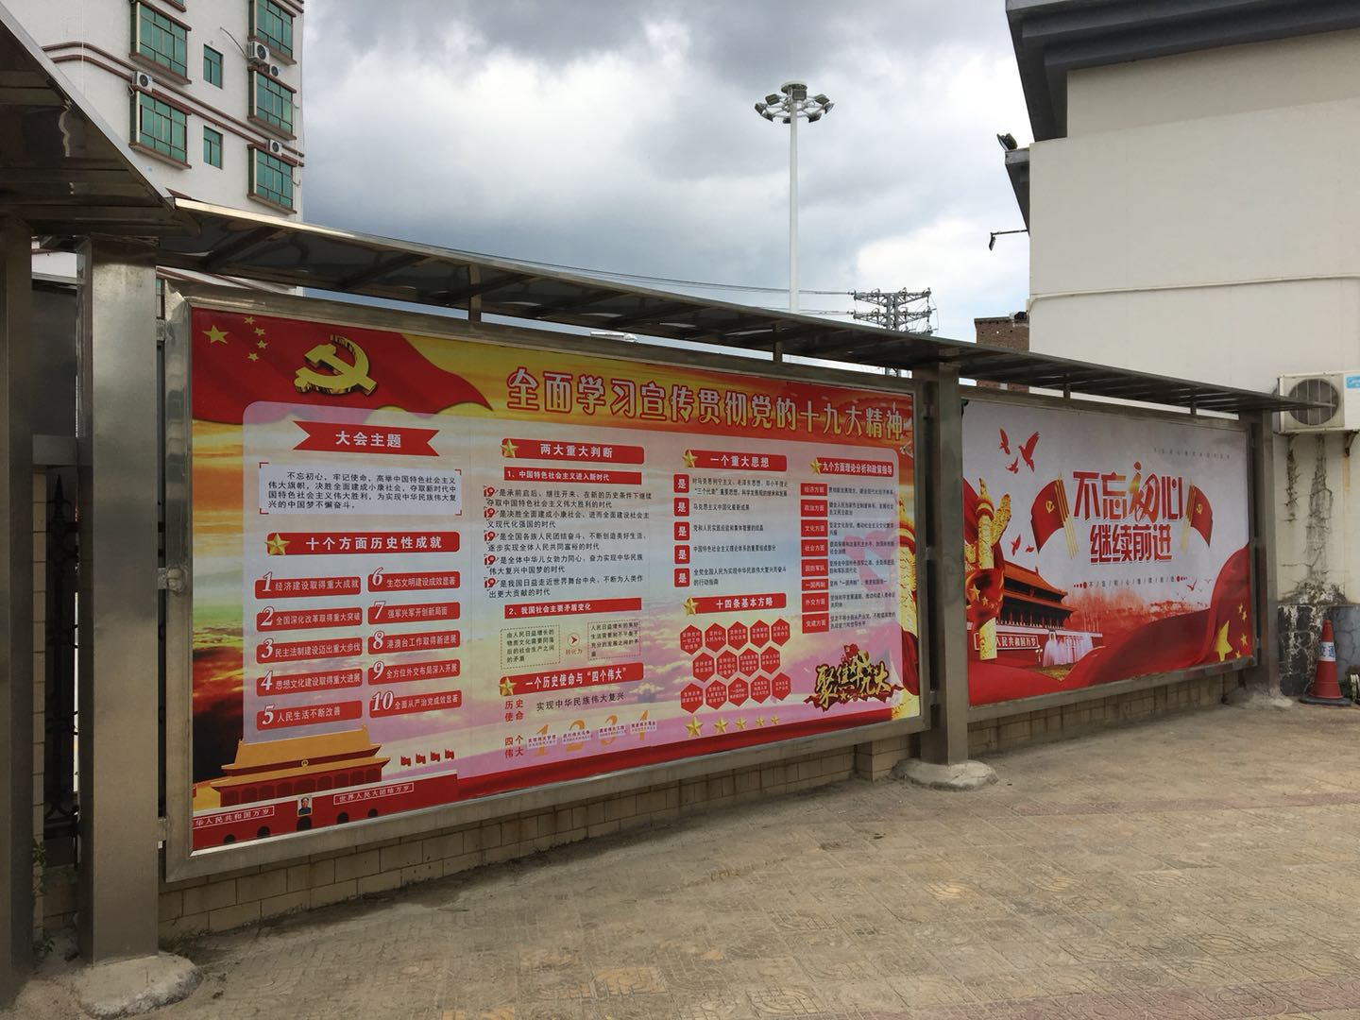
（四）在各村设立公开栏。公开镇和各村公益项目建设情况，镇、村领导干部廉政情况，经济社会发展规划、年度工作计划及执行情况等；
（五）悬挂宣传标语和张贴公告。及时宣传国家最新的相关方针政策、办事指南等；
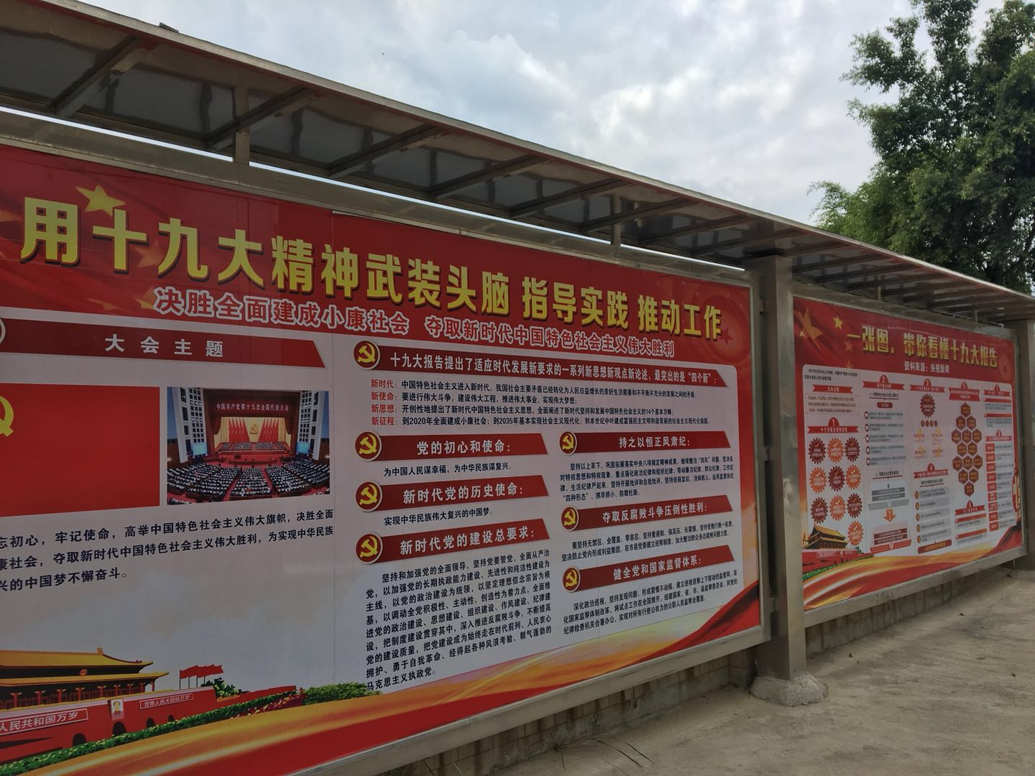
（六）通过广播通告群众关心的其它事项。
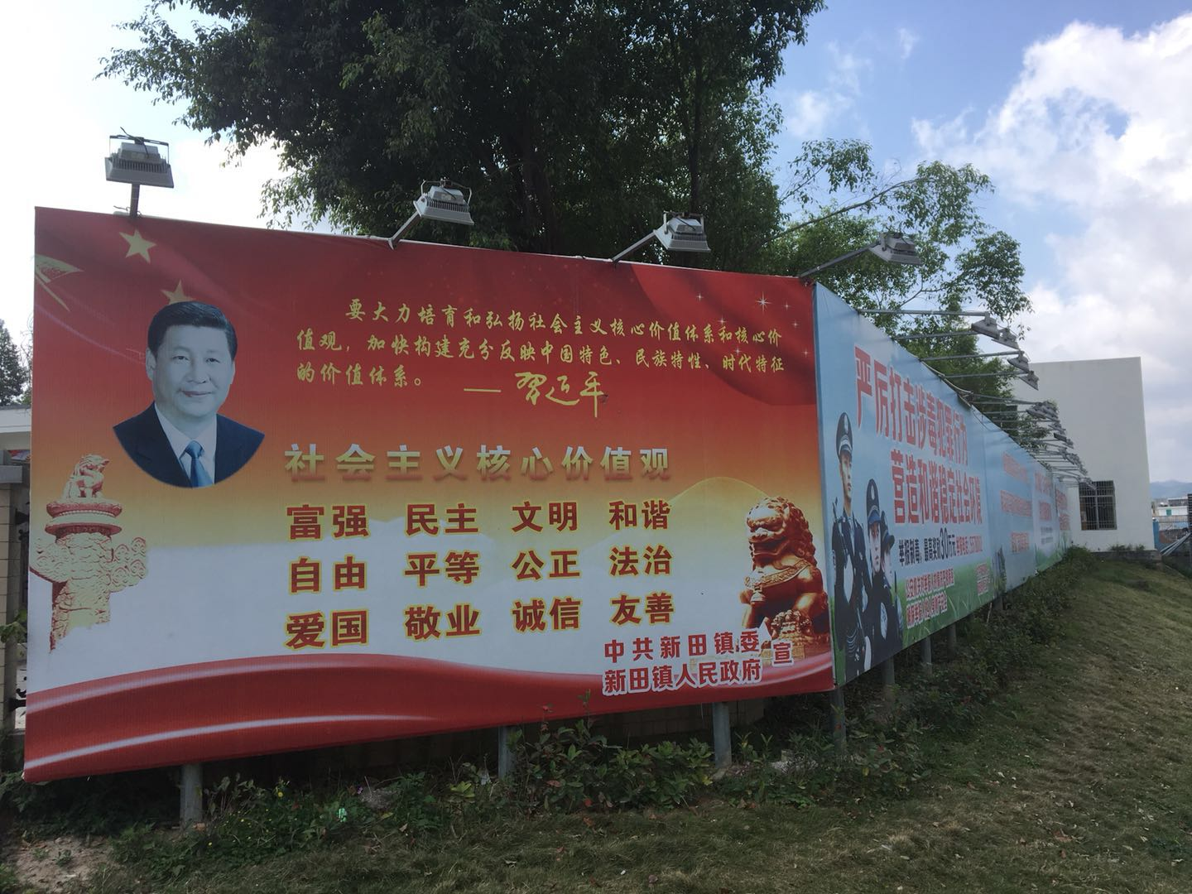
通过多渠道政务公开，使群众更加了解政策，明白办事程序，收费项目，收费标准，方便群众及时监督，避免工作人员工作失职或产生腐败，塑造起新时代下的法治政府和服务政府的形象。同时密切了党和政府同人民群众的关系，能有效反馈到群众意见及建议，为进一步改进工作提供了帮助，达到了方便群众，增强实效的目的，受到了群众的好评。
三、存在的问题和不足
（一）村、站所负责人对政务、村务公开的重要性、紧迫性认识不足，思想上没有引起足够重视，工作上缺乏主动性和积极性。
（二）一些单位公开的情况与实际执行情况不够一致，监督力度不够；举报监督工作不够落实，有的单位放置的举报箱不能按规定时间开箱检查，存在应付形式。
（三）有的单位政务公开工作的实效性不够强，流于形式，公开的内容不全面、不够及时，个别站所对动态性的内容没有及时更新。
三、下一步工作打算
（一）进一步加强对政务村务公开工作的领导和监督，健全有关检查制度、责任追究制度、反馈制度，确保把政务村务公开工作落到实处。
（二）进一步提高对政务公开工作的认识。切实提高各村、站所对做好政务、村务公开工作的认识，把它作为加强廉政建设的一项重要措施，作为营造良好的经济发展环境的大事抓紧抓好。
（三）进一步规范和完善政务、村务公开的内容、形式，对涉及人民群众关心的重大问题、重大决策应及时公开，同时有区别地抓好对内与对外公开，提高公开针对性。
（四）进一步做好政务、村务公开资料建档工作，做到政务、村务公开有史可查，经受得起历史考验。

陆河县新田镇人民政府
2017年12月8日

